Уверенно идти к цели и передавать знания: работники Пожарно-спасательного центра о преемственности поколений в подразделении

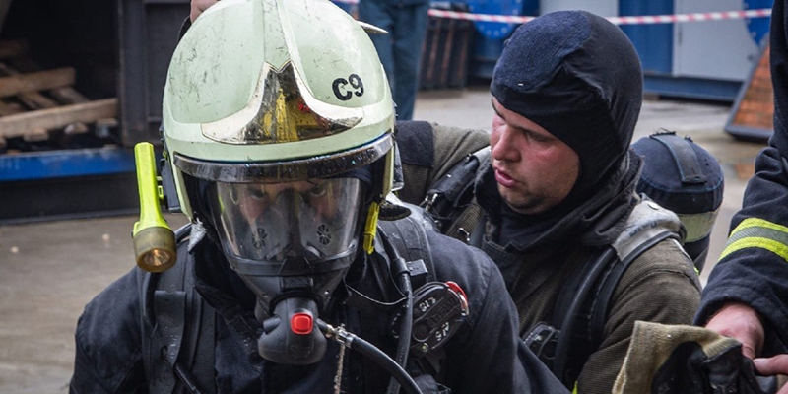
31 год назад, в начале января, был образован аварийно-спасательный отряд №9 Пожарно-спасательного центра Москвы, расположенный в Северо-Западном административном округе.
Работники подразделения находятся в постоянной готовности: ежедневно выезжают для проведения аварийно-спасательных работ, ликвидации последствий ДТП, а также при необходимости привлекаются на происшествия на водных объектах.
С 2017 года начальником отряда является опытный спасатель Сергей Кудра, который уверен в своих подчинённых, ценит их профессионализм и надёжность.
«Наш коллектив — это вторая семья, кто-то работает здесь не один десяток лет, а кто-то пришел в штат недавно, влюбившись в нашу профессию после прохождения учебной практики», — отметил Сергей Кудра.
Один из таких людей — Родион Бузук. Его знакомство с подразделением произошло в 2017 году, когда он пришёл в отряд на практику будучи студентом третьего курса пожарно-спасательного колледжа им. Героя Российской Федерации В.М. Максимчука.
«Я помню первый день в АСО №9: сразу понял, что получу здесь знания и навыки, а не просто отметку о прохождении практики. Меня это очень сильно зацепило, и я приходил в аварийно-спасательный отряд к 8 утра. Мне давали различные задания, показывали, как выполняются те или иные работы с применением инструмента и оборудования, бывал и на выездах. Был увлечен как маленький ребенок и всё впитывал», — вспоминает Родион.
Спустя месяц юноша захотел стать волонтером в аварийно-спасательном отряде №9, молодому человеку не отказали, и он попал в первую смену.
Родион вспоминает, что первым его наставником стал Владимир Пчелинцев, который сразу взял его «под своё крыло». На протяжение двух лет Владимир передавал Родиону свой опыт и знания. По мнению спасателя, эти два года внесли огромный вклад в его профессиональное развитие.
После окончания колледжа молодой человек отслужил в армии. Как вспоминает Родион Бузук, вернулся домой и сразу отправился к начальнику аварийно-спасательного отряда №9 для того чтобы стать членом профессиональной команды спасателей.
«Когда я был маленьким, на ферме бабушки случился пожар, взрослые обратились за помощью, вскоре приехали огнеборцы и быстро всё потушили. Мне запомнились их решительность, дисциплинированность и профессионализм, ну, и конечно же, те самые красные машины — ведь я был ещё мальчишкой. Когда герои уехали, я сказал: «Ба, я хочу быть как они!». Наверное, родные подумали, что это всего лишь детские разговоры, но я вырос и целенаправленно поступил в профильное учебное заведение», — поделился Родион.
В должности спасателя 3-го класса Родион Бузук работает почти пять лет и за это время он понял, что находится именно там, где и должен быть, на своем месте.
Спасатель говорит, что благодаря выбранной профессии он стал более внимательным, активным, начал спокойнее относится к сложным ситуациям, а также научился с «холодной» головой принимать серьёзные решения.
Несмотря на то что работа спасателя сопряжена с большими физическими и эмоциональными нагрузками, любимое дело приносит герою удовольствие. К тому же, Родион старается обращать своё внимание на позитивные моменты.
«Всегда вызывают улыбку выезды, связанные со спасением животных. Этим летом во время патрулирования водоёмов нам поступил вызов, нужно было достать кошку с дерева. Когда мы прибыли на место, нас встретила хозяйка животного. Ситуация была штатной: женщина внизу, кот на дереве. Я быстро поставил «трёхколенку», добрался до пленника, он был очень напуган. Когда я вместе с котом спустился вниз, вокруг нас уже собралось большое количество очевидцев, и в момент передачи спасённого хозяйке люди стали аплодировать», — делится историей из рабочих будней спасатель.
Сейчас молодой человек учится на четвертом курсе Академии государственной противопожарной службы МЧС России. На пути спасателя встречались настоящие наставники и сам он не планирует отставать от вдохновивших его старших товарищей. Родион мечтает открыть кружок для детей, на котором они смогли бы познакомиться с героической профессией «спасатель», научились оказывать помощь людям, которые попали в беду, а также расширили свой кругозор в области спасательного дела и повторили правила безопасного поведения.

